持って帰っていいと(eat)ボックス活用モデル店舗　応募申込書

食べ残しによる食品ロスを削減するため、福岡県が実施する「持って帰っていいと（eat）ボックス」を活用した取組に賛同し、モデル店舗として応募します。

また、食べ残しの持ち帰りにあたっては、消費者庁・厚生労働省が策定した

「食べ残し持ち帰り促進ガイドライン」に沿って対応します。

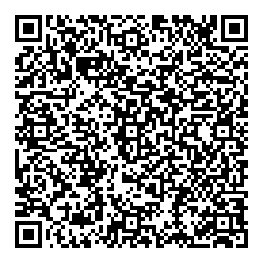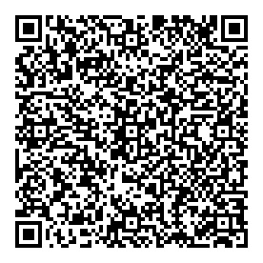

ガイドライン（本文）

ガイドライン（概要）

※「１ 店舗情報」はモデル店舗の情報として県ホームページ等で公開しますので、

記載間違いのないようご注意ください

※ボックス等の送付物は原則として記載いただいた住所に郵送します

１　店舗情報

|  |  |  |  |
| --- | --- | --- | --- |
| 店舗名 | 電話番号 | 住所 | ホームページURL  （ある場合のみ記入） |
|  |  |  |  |
|  |  |  |  |
|  |  |  |  |
|  |  |  |  |

※県から連絡する際の、窓口となる方の情報をご記入ください

※「２ 窓口情報」は公開せず、いただいた個人情報は県が厳重に管理します

※県からの連絡は、原則としてメールでさせていただきます

　メールでの対応が困難な場合は、電話にてご連絡しますので、メール

アドレス欄に「メール不可」とご記入ください

２　窓口情報

|  |  |  |  |
| --- | --- | --- | --- |
| 店舗名  （事業者名） | 役職・氏名 | 電話番号 | メールアドレス |
|  |  |  |  |

＜申請先＞　福岡県環境部循環型社会推進課　宛

　　　　　　〒812-8577　福岡県福岡市博多区東公園7-7

Fax：092-643-3377　Mail：recycle@pref.fukuoka.lg.jp